Cara Install Text Editor dan Web Server

1. **Memasang Text Editor**

Pada contoh ini akan dijabarkan tentang langkah memasang Notepad++ yang sudah didownload tadi:

1. Buka File Manager pada komputer kem cari folder download

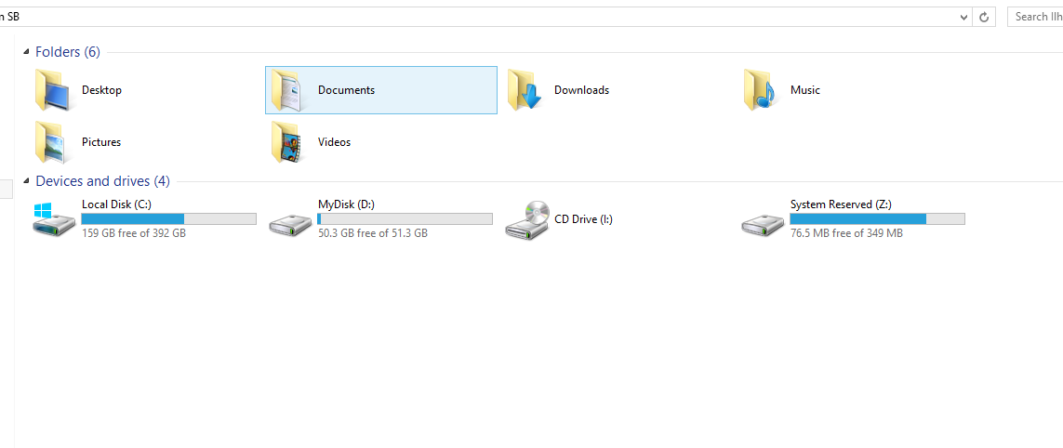

1. Cari file Notepad++ yang sudah didownload
2. **Memasang Web Server**

*Web server* adalah perangkat lunak yang berfungsi untuk menerima permintaan (*request*) berupa halaman web dari *browser*, kemudian mengirimkan kembali (*respon*) hasil permintaan tersebut ke dalam bentuk halaman-halaman web berbentuk dokumen HTML. Salah satu contoh *web server* yang populer adalah Apache.

Berikut akan dijabarkan cara mendownload Apache dengan bantuan program bernama XAMPP untuk mengaktifkan *web server*:

1. Kunjungi halaman download XAMPP resmi apachefriends di <https://www.apachefriends.org/download.html>
2. Pilih versi yang akan didownload. Disarankan untuk memilih versi yang paling atas karena lebih stabil.

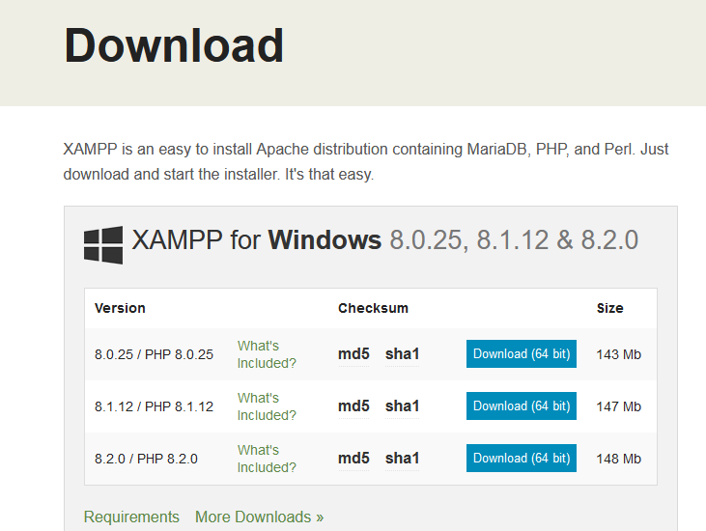

Ilham SB

1. Tunggu proses download hingga selesai.

Referensi:

<https://idmetafora.com/news/read/1956/Mengenal-Apa-Itu-Text-Editor-dan-15-Text-Editor-Terbaik.html>

<http://lp2mp.uma.ac.id/pengertian-fungsi-dan-cara-kerja-web-server/>